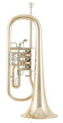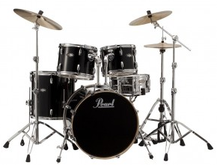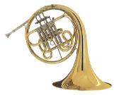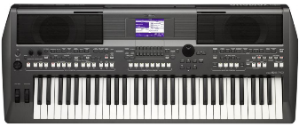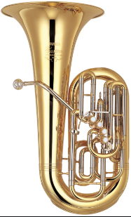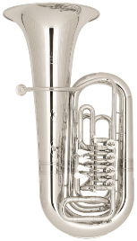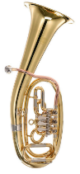

Muzikaal leider

Signaal

1e Flugel

2e Flugel

1e Flugel

2e Flugel

2e Flugel

Drumstel

Hoorn

Podiumplan Bohmishe Freunde

Trombone

Es-bas

Bes-bas

Keyboard

Presentatie

Bes 2

Bes 3

Bes 1

Es-klarinet

Bariton

Tenor

Tenor

Bariton